Benodigdheden
Potlood
Stiften
Kleurpotloodjes
Lat
Gom
Blad papier
Pritt
Schaar
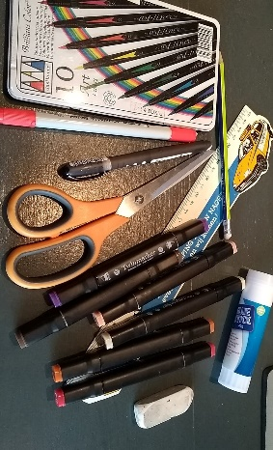

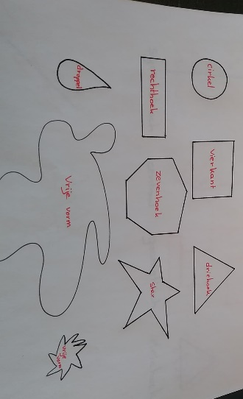
Stap 1
Kies je vormen.
Kies minstens 3 vormen uit de vormen op
mijn blad of maak zelf nog een vorm.

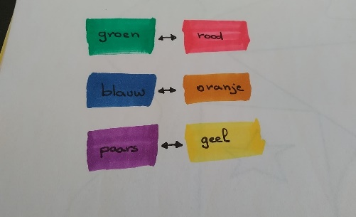
Stap 2
Kies je kleuren.
Je moet complementaire kleuren kiezen,
deze staan tegenover elkaar in de kleurencirkel.
Je kan kiezen tussen groen en rood, blauw en oranje en paars en geel.

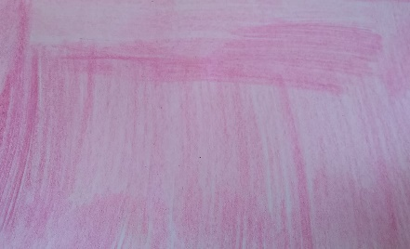
Stap 3
Neem je bladeren.
Je neemt bladeren in de kleuren die je hebt gekozen
of je kleurt twee bladeren in de verschillende kleuren.

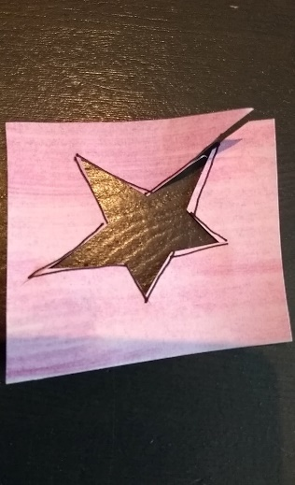
Stap 4
Knip je figuren uit.
Knip alle figuren uit een van de papieren.

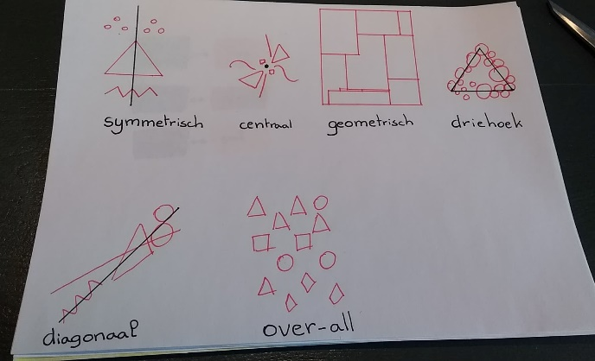
Stap 5
Kies je compositievorm.
Op deze foto staan de verschillende
compositievormen.
Kies er één uit.

Stap 6
Kies je letters.
Schrijf de naam van je festival op
verschillende manieren.
Kies de mooiste.

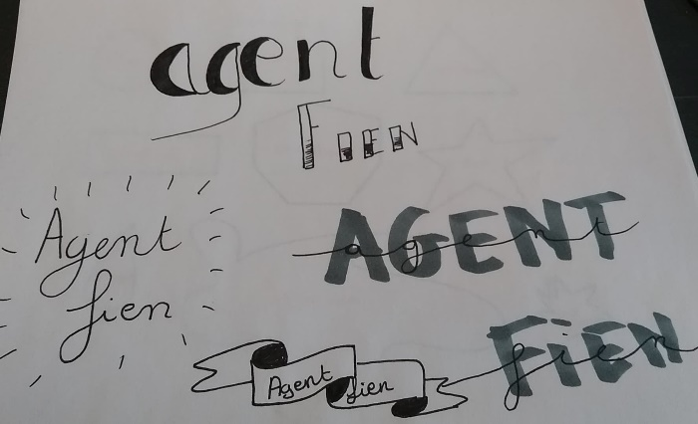

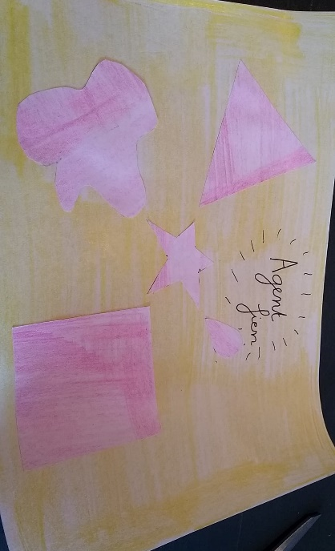
Stap 7
Zet alles samen.
Plak de figuren volgens je
compositievorm.
Schrijf je naam erop.

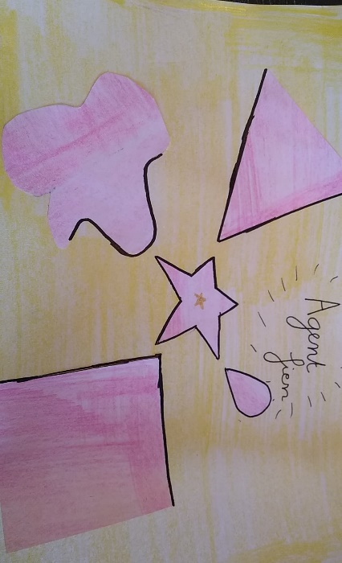
Stap 8
Werk af.
Je kan nog dingen toevoegen met
zwarte stiften of andere kleuren stiften.

